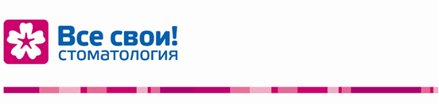
Правила использования подарочных карт от 10.01.2017

- Карта не подлежит обмену на деньги.
- Карта даёт право на оплату услуг стоимостью до 6 000 рублей без учета скидки.
- Карты принимаются для оплаты не более 40% от суммы чека.
- Неиспользованная сумма не возвращается.
- Если сумма услуг превышает номинал карты, пациент может произвести доплату.
- В случае утери карта не восстанавливается. Возврату и обмену не подлежит.
- Скидка по карте не суммируется с другими скидками, акциями и спецпредложениями клиник.
- Акция по данной карте распространяется только на новых пациентов сети “Все свои!”.
- Один человек может воспользоваться только одной картой в одной из клиник сети стоматологий “Все Свои!” и только один раз.
- Карта принимается только в день проведения первичной консультации.
- Правила использования карты могут быть изменены путем размещения соответствующих изменений на сайте: www.7894444.ru.
- Срок действия карты - 1 месяц со дня выдачи.

